第二单元 我们周围的空气

空气的成分和用途
1．(2016·黄石)空气中含量最多的气体是(A)
A．氮气 B．氧气
C．稀有气体 D．二氧化碳
2．(2015·宜昌)空气的成分中，能供给呼吸的是(B)
A．氮气 B．氧气
C．二氧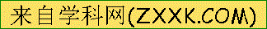化碳 D．水蒸气
3．(2014·襄阳)霓虹灯让我们的生活亮丽多彩，霓虹灯中填充的气体是(C)
A．氧气 B．氮气
C．稀有气体 D．二氧化碳
4．(2016·襄阳)学好化学，有助于我们科学地处理和解决生产、生活中的一些问题。
(3)将空气中含量最多的物质N₂(填化学式)充入食品包装袋可以延长食品保质期。
5．(2016·黄冈)化学是以实验为基础的学科，根据实验一回答下列问题：
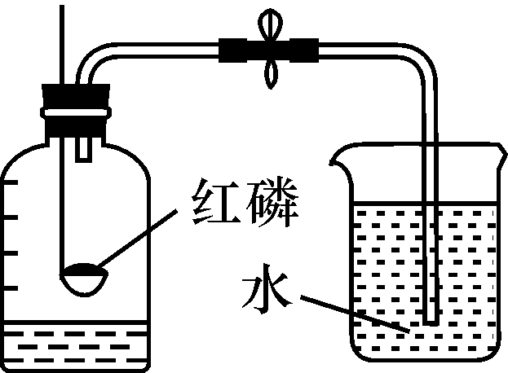[来源:学+科+网]
实验一
(1)实验一：待红磷熄灭冷却后，打开弹簧夹，观察到集气瓶内水面上升约1/5，该现象说明氮气具有的性质是氮气化学性质不活泼(或氮气难溶于水、氮气支持燃烧、氮气不能与红磷反应)。
空气的污染及防治
6．(2016·襄阳)2015年冬，连续多日的雾霾给襄阳人的生活带来不便。下列措施不利于防治雾霾的是(D)
A．大力植树造林 B．使用清洁能源
C．乘坐公交出行 D．垃圾集中焚烧
7．(2015·黄石)根据我国环保部颁布的《环境空气质量标准》。下列项目不属于监测范围的是(B)
A．PM2.5 B．N₂ C．SO₂ D．NO₂
8．(2015·十堰)下列物质不属于空气污染物的是(B)
A．一氧化碳 B．二氧化碳
C．二氧化硫 D．烟尘
9．(2015·宜昌)保护空气，使天空更蓝。下列做法不合理的是(A)
A．随意大量燃放鞭炮
B．使用绿色公共交通出行
C．开发和利用各种清洁能源
D．将工业废气处理后再排放
10．(2014·黄石)秋冬之交，我国北方地区频现雾霾天气，雾霾中含有大量的PM2.5颗粒物导致呼吸病人增多，为了减少空气污染，下列措施正确的是(B)
A．露天焚烧垃圾
B．开发新能源，如：太阳能
C．汽车排放尾气
D．多用煤作燃料
11．(2016·十堰)能源、资料、环境等是我们需要关注的社会问题：
(3)PM2.5是衡量空气质量的重要指标，PM2.5越高，空气质量越差，为了十堰天空更蓝，2016年1月十堰市政府颁布的“禁鞭令”有效减少(填“增多”或“减少”)了十堰市场区PM2.5。
氧气的性质
12．(2016·荆门)下列与氧气有关的说法中，正确的是(D)
A．氧气能支持燃烧，可用作燃料
B．鱼能在水中生存，是因为氧气易溶于水
C．磷在氧气中燃烧产生大量的白色烟雾
D．实验室用高锰酸钾制取氧气时，试管口应塞一团棉花
13．(2015·鄂州)有一位同学暑假去西藏发生了严重的高原反应，医生让他吸氧后症状缓解。吸氧可以帮助人克服高原反应的原因是(C)
A．氧气是无色无味的无毒气体
B．氧气可以燃烧
C．吸氧为人体呼吸提供了适量的氧气
D．氧气可以支持燃烧
14．(2015·咸宁)下列关于氧气的说法，错误的是(A)
A．铁、硫、酒精在氧气中的燃烧都是化合反应
B．氧气能与大多数的金属、某些化合物反应，化学性质比较活泼
C．夏天鱼池内需要增氧，是因为温度升高，氧气在水中的溶解度减小
D．氧气供给呼吸，它和体内物质反应，释放能量，维持生命活动的需要
15．(2015·十堰)下列有关实验现象描述错误的是(B)
A．红磷在氧气中燃烧产生大量白烟
B．硫在氧气中燃烧产生淡蓝色火焰
C．铁丝在氧气中剧烈燃烧、火星四射，生成一种黑色固体
D．食盐溶于水后溶液温度没有明显变化
16．(2014·咸宁)下列关于氧气的说法正确的是(C)
A．氧气易溶于水 B．氧气有可燃性
C．氧气可以支持燃烧 D．空气中氧气含量最大
氧气的实验室制取
17．(2016·黄石)下列关于催化剂的说法正确的是(C)
A．催化剂必定加快反应速率
B．反应前后催化剂的化学性质通常会发生改变
C．在酿造工业和制药工业，一般都要用酶作催化剂
D．用氯酸钾制取氧气时，加入催化剂可使生成氧气的质量增加
18．(2016·鄂州)根据图示回答下列问题。
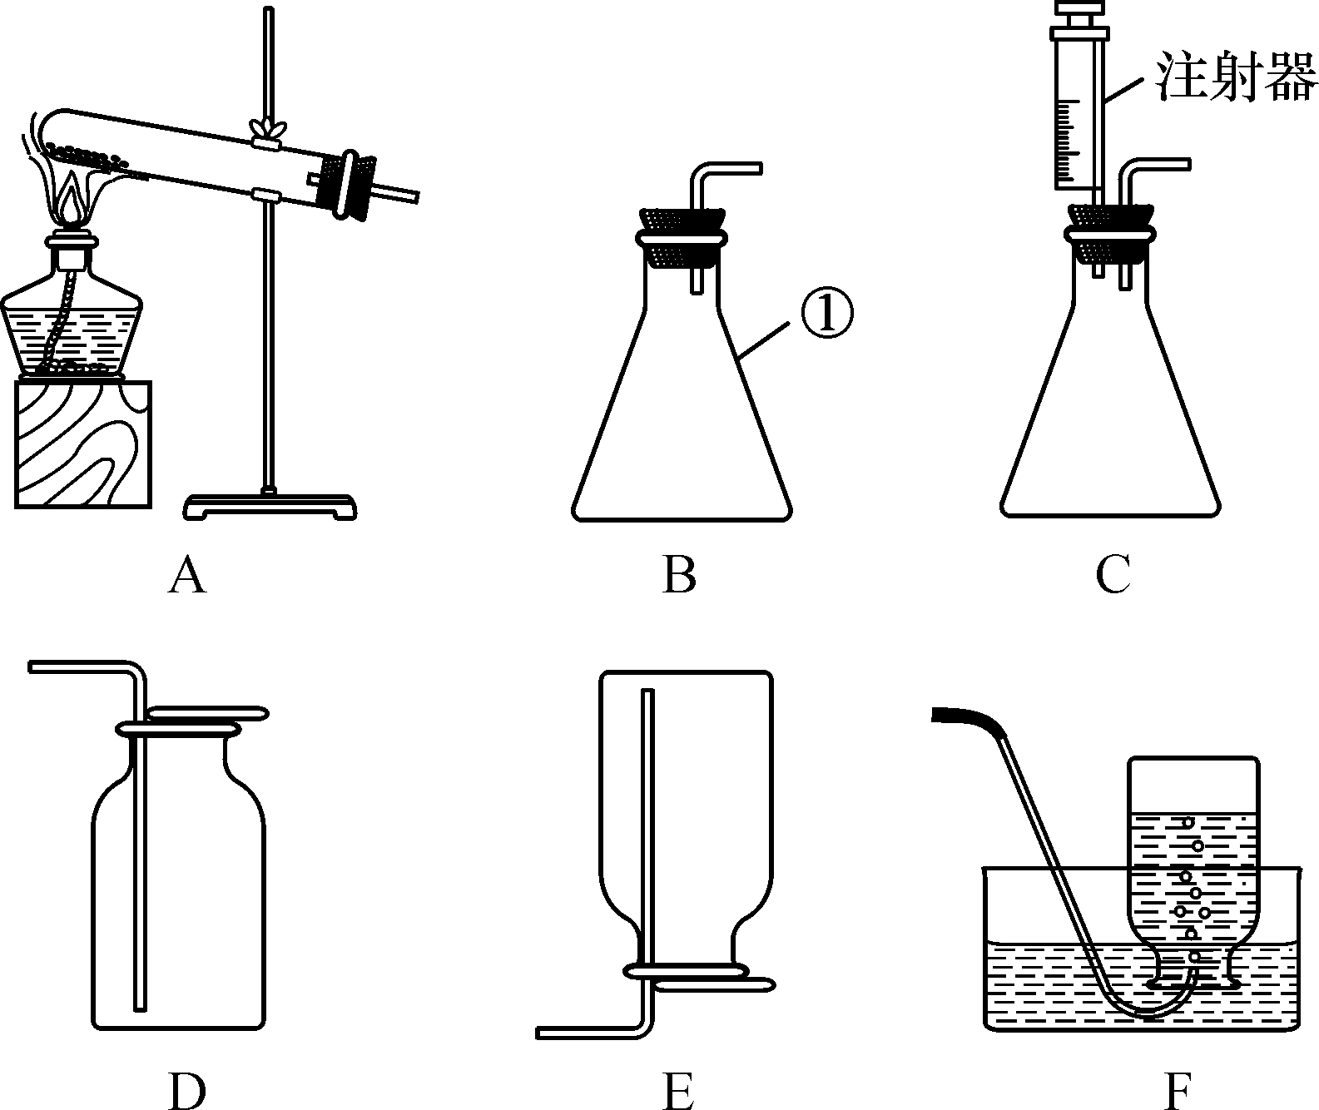
(1)仪器①的名称是锥形瓶；
(2)实验室用A装置制取氧气的化学方程式为2KMnO₄=====K₂MnO₄＋MnO₂＋O₂↑(或2KClO₃=====2KCl＋3O₂↑)；[来源:学科网ZXXK]
(3)为能得到平稳的氧气流，且收集到纯净的氧气，应选择的发生装置和收集装置是CF。
19．(2016·黄冈)实验室常用下图所示的装置制取并收集气体。请回答：
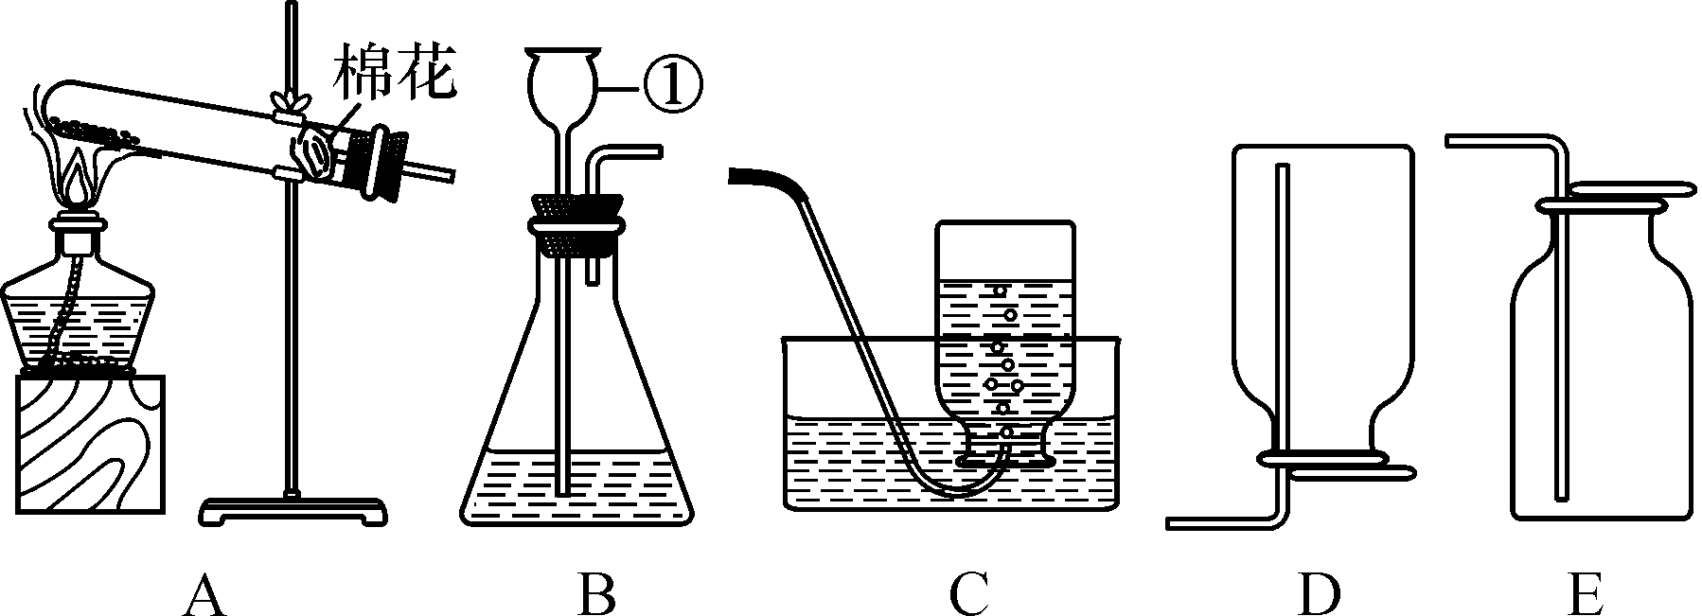
(2)实验室若用A、C装置组合制取并收集氧气，其反应的原理为2KMnO₄=====K₂MnO₄＋MnO₂＋O₂↑，(用化学方程式表示)待收集完氧气后，应先从水槽中撤出玻璃管，再停止加热的原因是防止水槽中的水被倒吸进热的试管使试管炸裂。
混合物和纯净物
20．(2016·荆州)下列物质中属于纯净物的是(D)
A．洁净的空气
B．敞口长时间放置的NaOH固体
C．纯净的NaCl溶液
D．冰、水混合物
21．(2014·宜昌)下列物质中，属于纯净物的是(C)
A．锈铁钉 B．山泉水
C．液态氧 D．鲜牛奶
22．(2014·鄂州)生活中的下列物质，不属于混合物的是(C)
A．矿泉水 B．洁净的空气
C．干冰 D．加碘食盐
基本反应类型的判断
23．(2015·黄石)下表所列的各基本反应类型对应的化学方程式实例正确的是(B)
选项 | 基本反应类型 | 化学方程式实例
A | 化合反应 | CO₂＋H₂O===HCO₃
B | 分解反应 | 2KClO₃=====2KCl＋3O₂↑
C | 复分解反应 | KOH＋NaCl===KCl＋NaOH
D | 置换反应 | Zn＋H₂SO₄===ZnSO₄＋2H₂↑

整合集训

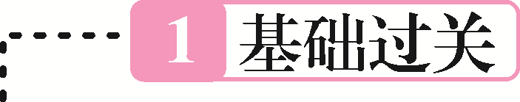
一、选择题
1．(2016·海南)如图为空气成分示意图(按体积分数计算)，其中“X”代表的是(C)
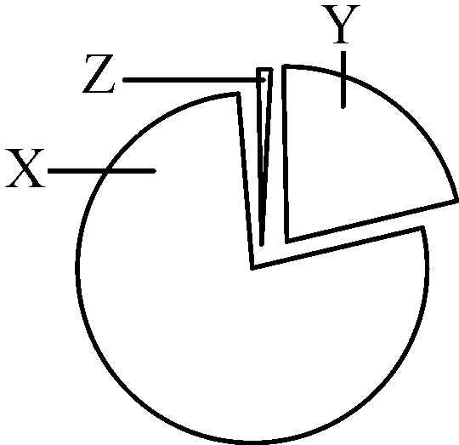
A．氧气 B．二氧化碳
C．氮气 D．稀有气体
2．(2015·荆州)下列物质中，属于纯净物的是(D)
A．洁净的空气 B．纯净的食盐水
C．pH＝7的溶液 D．四氧化三铁
3．(2016·临沂)下列化学反应中，属于分解反应的是(C)
A．S＋O₂=====SO₂
B．3C＋2Fe₂O₃=====4Fe＋3CO₂↑
C．2KMnO₄=====K₂MnO₄＋MnO₂＋O₂↑
D．CuSO₄＋BaCl₂===BaSO₄↓＋CuCl₂
4．(2016·邵阳)近年来，部分城市因空气污染而出现了严重的雾霾天气，下列做法不利于减少空气污染的是(B)
A．减少化石燃料的使用
B．提倡居民驾驶私家车出行
C．积极植树、造林、种草
D．提倡使用太阳能灯清洁能源
5．(2016·资阳)下列有关氧气实验的说法正确的是(D)
A．加热分解KClO₃制氧气未加MnO₂
B．电解水实验产生氧气的电极为负极
C．收集氧气时，用带火星的木条进行验满，这是利用了氧气的可燃性
D．铁丝在氧气中燃烧，火星四射，得到黑色固体物质
6．(2016·荆州)关于催化剂的下列说法中，正确的是(C)
A．化学反应后催化剂本身的质量减少
B．化学反应后催化剂本身的质量增加
C．催化剂可改变化学反应速率
D．化学反应后催化剂的化学性质发生变化
7．(2015·娄底)下列各图中，“”和“”分别表示两种不同元素的原子，其中表示混合物的是(B)
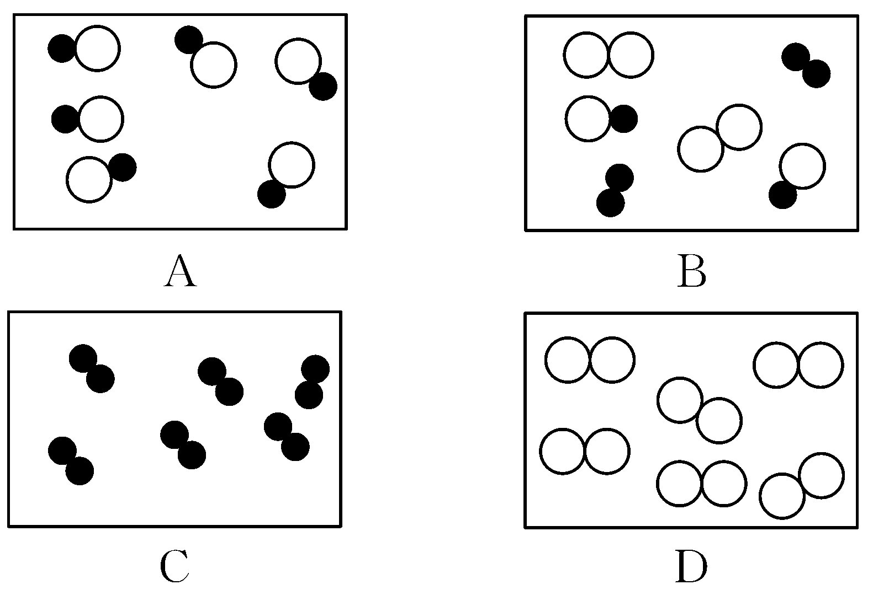
8．(2016·玉林)实验室用氯酸钾和二氧化锰制取氧气，有关该实验的说法错误的是(C)
A．二氧化锰是催化剂
B．与高锰酸钾制取氧气装置相同
C．可用向下排空气法收集
D．可用带火星的木条检验氧气
9．(2016·邵阳)在进行“氧气的实验室制取与性质”实验时，某同学制得的氧气不纯。你认为可能的原因是(C)
A．用排水法收集时O₂ ，集气瓶装满水
B．用向上排空气法收集O₂ 时，导管伸入到集气瓶的底部
C．用排水法收集O₂ 时，导管口冒出气泡，立即收集
D．用排水法收集O₂ ，收集满后，在水下盖上玻璃片
10．(2016·烟台)暖宝宝贴(主要成分为铁粉、木炭、食盐)的热量来源于铁粉的氧化。小涛同学设计使用暖宝宝贴来测定空气中氧气的含量，实验开始前的装置如图所示，实验后从量筒中流入玻璃瓶(容积为250 mL)中的水的体积为45 mL(铁粉生锈消耗的水忽略不计)。下列说法错误的是(B)
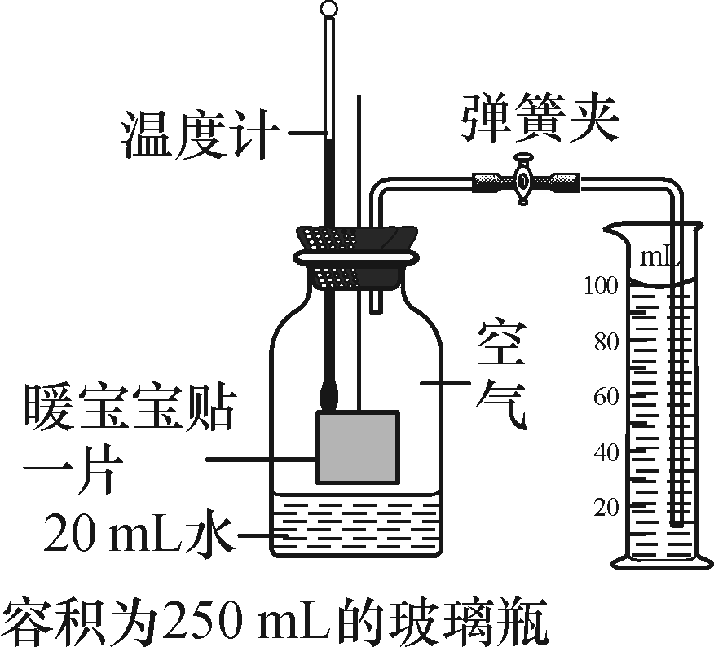
A．实验前必须检查装置的气密性
B．通过本次实验数据测得空气中氧气的体积分数为18%
C．若实验测得空气中氧气体积分数偏低，可能是暖宝宝贴的使用数量不足
D．必须等温度计的读数恢复至实验前的温度后才能记录量筒内剩余水的体积
二、填空与简答题
11．(2016·广东)查阅资料可知，米酒味道变酸是因为米酒中产生的醋酸杆菌使乙醇(C₂H₅OH)和氧气发生反应生成了醋酸(CH₃COOH)和另一种常见的液体。回答下列问题：
(1)食物变质是一种缓慢氧化反应(填“剧烈”或“缓慢”)。
(2)米酒味道变酸的化学反应方程式为C₂H₅OH＋O₂_=====CH₃COOH＋H₂O；可用加入石蕊溶液变红验证米酒味道变酸却是生成了醋酸。[来源:Z|xx|k.Com]
12．(2016·安徽)实验室常用过氧化氢溶液和二氧化锰制取氧气，回答下列问题：
(1)二氧化锰在反应中的作用是催化。
(2)下列仪器中：①的名称是漏斗；组装氧气发生装置时，应选择②③⑤(填序号)。
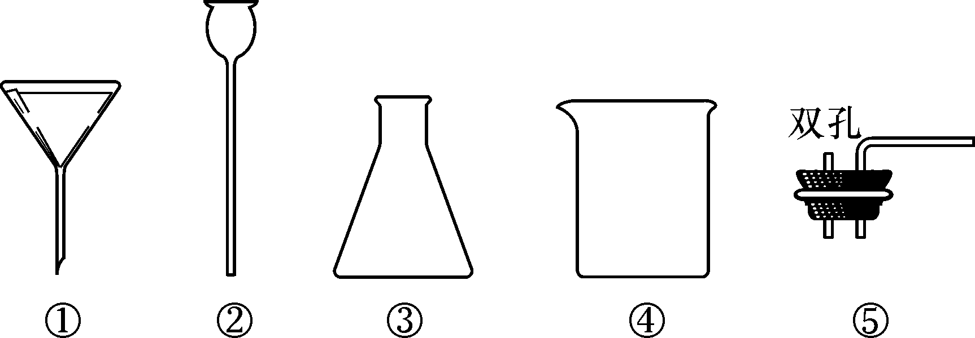
(3)研究显示：氧气的体积分数大于36%时就可使带火星的木条复燃。因此，氧气验满时采用使带火星的木条复燃的方法不可靠(填“可靠”或“不可靠”)。为了收集一瓶较纯净的氧气，最好采用排水集气法。
13．(2016·临沂)如图是用燃磷法测定空气中氧气体积分数的实验装置，请你回答下列有关问题：
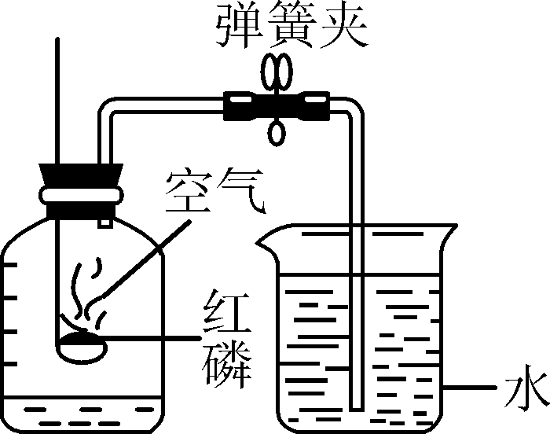
(1)红磷燃烧时冒出浓厚的白烟，反应的化学方程式是4P＋5O₂=====2P₂O₅。
(2)红磷燃烧消耗氧气，并且生成固体，使得集气瓶内的压强减小，致使烧杯中的水倒吸入集气瓶，从而粗略测出空气中氧气的体积分数。
(3)燃烧结束后，当集气瓶冷却后松开弹簧夹，过一会儿观察到进入集气瓶中水的体积约占集气瓶总体积的五分之一。
三、实验与探究题
14．(2016·十堰)实验室部分仪器或装置如图所示，请回答下列问题：
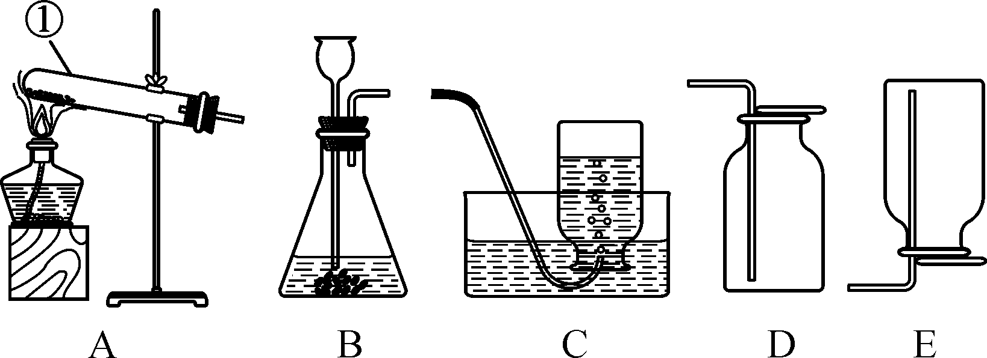
(1)写出仪器①的名称试管；
(2)实验室常温下用过氧化氢溶液和二氧化锰混合制取氧气，其发生和收集装置组合为BC(或BD)，反应的化学方程式为2H₂O₂=====2H₂O＋O₂↑；
(3)实验室选择AC装置制取氧气，收集完氧气后，应进行的操作是先将导管从水槽中撤出，然后再熄灭酒精灯；
(4)已知甲烷(CH₄)是一种无色无味、密度比空气小、难溶于水的气体，实验室常用加热无水醋酸钠固体与碱石灰的混合物来制取，则实验室制取并收集甲烷应选择的装置组合为AC(或AE)。
四、计算题
15．(2016·长沙)实验室取68 g过氧化氢溶液和2 g二氧化锰混合制取氧气，充分反应后，称量剩余溶液和滤渣为68.4 g。求：
(1)充分反应后，生成氧气的质量为1.6g；
(2)参加反应的过氧化氢溶液中溶质的质量分数。
解：设产生1.6 g氧气需要H₂O₂的质量为x。
2H₂O₂=====2H₂O＋O₂↑
68 32
x 1.6 g
＝ x＝3.4 g
所用过氧化氢溶液的溶质质量分数为×100%＝5%
答：所用过氧化氢溶液的溶质质量分数是5%。

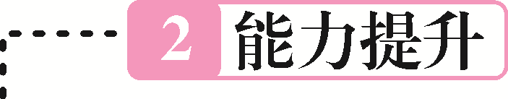
16．(2016·武汉)图1所示装置可用于测定空气中氧气的含量，其中与集气瓶相连的压强传感器等电子设备能将集气瓶内气体压强精确地记录并保存下来。图2、图3是用该装置测得的红磷和木炭分别在集气瓶中燃烧的压强－时间关系图(该装置气密性良好，p₀是集气瓶内初始气压，p和p′分别是反应结束后恢复到室温时集气瓶内的气压)。下列说法正确的是(B)
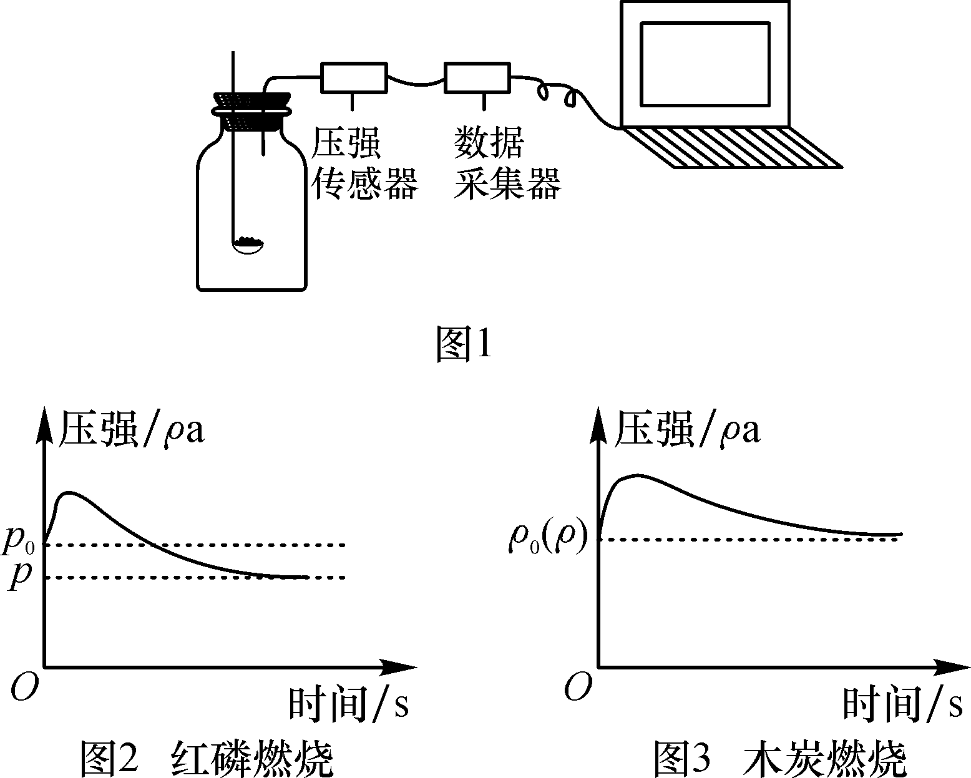
A．燃烧匙内所装红磷或木炭的多少对实验结果无影响
B．反应开始时集气瓶中压强瞬间变大的是由燃烧放热造成的
C．p＝0.79p₀，p′＝p₀是因为红磷的着火点比木炭低
D．由图3可推出空气中氧气的含量
17．(2016·福州)请沿用科学家认识事物的方式认识“空气”。
(1)从分类角度：空气属于混合物(填“混合物”或“纯净物”)。
(2)从微观角度：用“”表示氮原子，“”表示氧原子。
①用“”可表示的微粒是氮分子(填名称)。
②同温同压下，气体的体积比等于分子数目比。若空气中其它成分忽略不计，如图可表示空气微观模型的是C(填标号)。
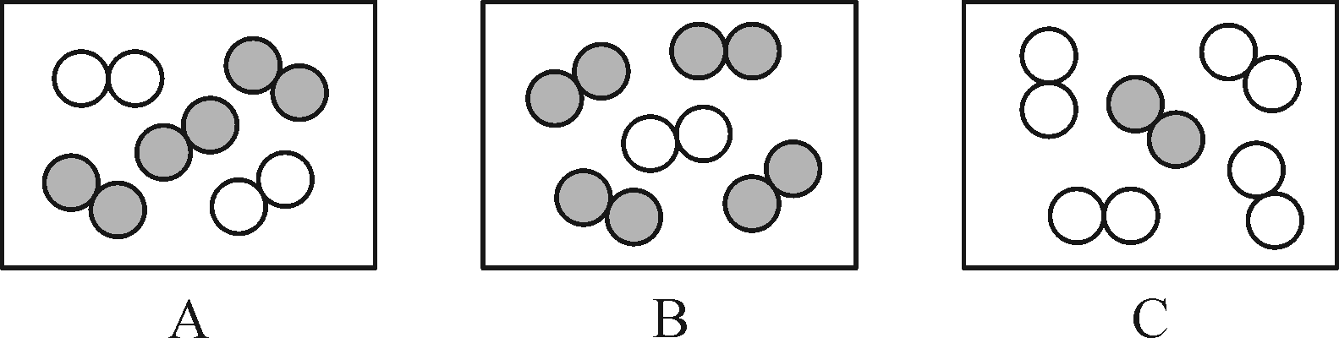
(3)从变化角度：
已知：常压下，氮气沸点－196 ℃，氧气沸点－183 ℃。将燃着的木条置于盛满液态空气的烧杯口，观察到的现象是燃着的木条熄灭。将该烧杯放置一段时间后，液态物质剩余约1/10体积，其主要成分是液氧。
(4)从应用角度：利用空气制取氮肥的流程如图所示。
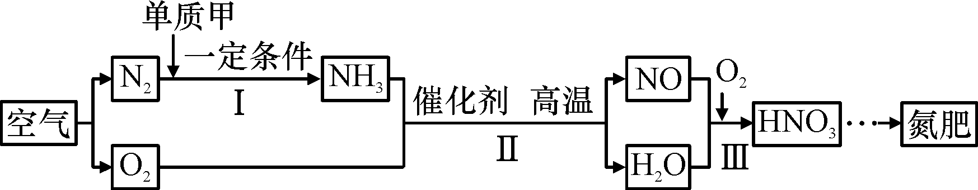
①Ⅰ中参加反应的单质甲为H₂。
②Ⅱ中反应的化学方程式为4NH₃＋5O₂=====4NO＋6H₂O。
③物质所含元素化合价发生变化的反应称为氧化还原反应。反应Ⅲ属于(填“属于”或“不属于”)氧化还原反应。
(5)从环保角度：下列保护空气措施合理的是BC(填标号)。[来源:学科网]
A．工厂通过加高烟囱直接排放废气
B．推广使用乙醇汽油代替普通汽油
C．提倡步行、骑自行车等“低碳”出行方式
18．(2016·湘潭)下图是实验室常用的气体发生装置和收集装置，请回答下列问题：
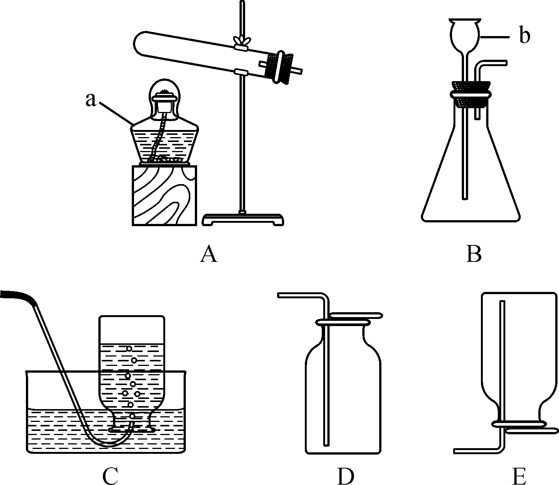
(1)写出图中有标号仪器的名称：a酒精灯；b长颈漏斗。
(2)用加热高锰酸钾的方法制取氧气时，可选用的发生装置是A(填字母序号)，若选用D装置收集氧气，验满的方法是：将带火星的木条伸到集气瓶口，观察现象，用该方法制取氧气的化学方程式为：2KMnO₄=====K₂MnO₄＋MnO₂＋O₂↑。[来源:学科网ZXXK]
(3)若用C装置收集氧气，操作的正确顺序为bac(用字母序号填)。
a．将导管伸入集气瓶口，气体进入瓶中
b．将装满水的集气瓶倒置在水槽中
c．当气体收集满时，用毛玻璃片盖住瓶口，将集气瓶移出水面正放在桌面上
(4)某同学设计的实验装置(如下图)，既可用于制取气体，又可用于探究物质的性质。
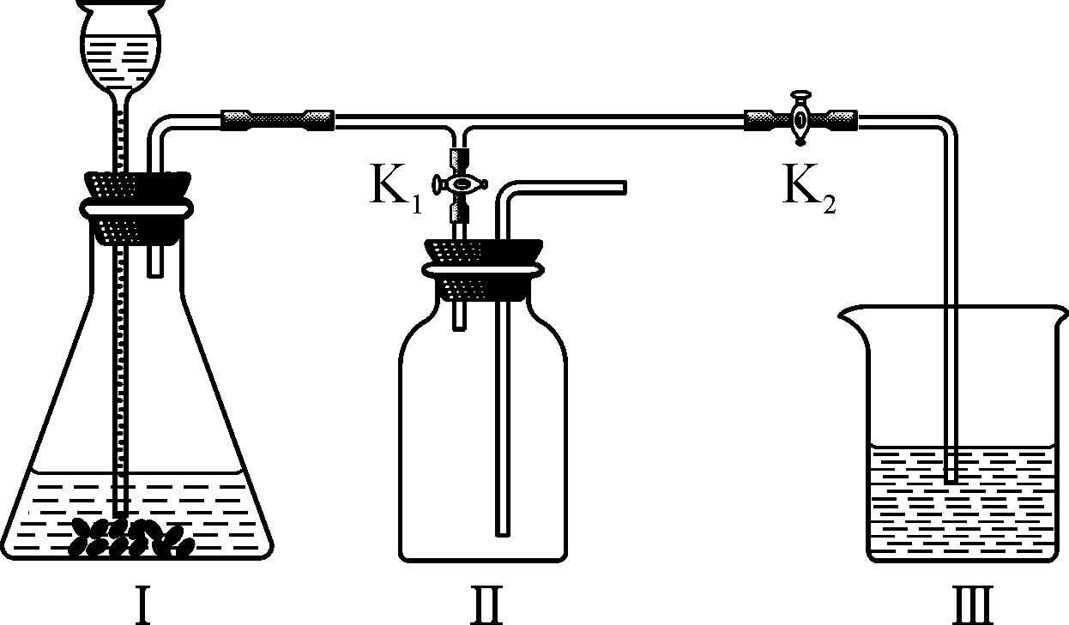
①当打开K₁、关闭K₂时，利用Ⅰ、Ⅱ装置可进行的实验是B(填字母序号)。
A．过氧化氢溶液与二氧化锰混合制取并收集氧气
B．锌与稀硫酸反应制取并收集氢气
②当打开K₂、关闭K₁时，利用Ⅰ、Ⅲ装置可以值得并检验二氧化碳，装置Ⅲ中应加入的试剂为澄清石灰水。

